|  |
| --- |
| [7. sınıf 2.Dönem 2. Yazılı Matematik sınavı](https://www.sorubak.com) |

Ad: Soyad: Sınıf: 7/… Notu:

**Özdeş 8 musluk boş bir havuzun 12 saatte doldurursa, aynı musluktan kaç tanesi aynı havuzu 6 saatte doldurur?**

Kısa kenarı 4 m ve uzun kenarı 12 m olan dikdörtgen şeklindeki masanın üst yüzeyi için 6 kg boya gerekmektedir.

**Buna göre, kısa kenarı 2 m ve uzun kenarı 6 m olan dikdörtgen şeklindeki masanın üst yüzü için kaç kg boya gerekmektedir?**

[**https://www.sorubak.com**](https://www.sorubak.com)

Aleyna, 300 TL ‘sinin 120 TL ‘sini cumartesi günü , kalanın % 25’ini Pazar günü harcamıştır.

**Buna göre ,Aleyna’nın kalan parası kaç TL ‘dir?**

Bir televizyona % 10 indirim yapıldıktan sonra indirimli fiyat üzerinden % 20 indirim daha yapılıyor.

**Buna göre, televizyonun en son ki fiyatı ilk fiyatı ilk fiyata göre % kaçı kadar azalmış olur?**



60 erkeğin bulunduğu bir toplantıda kadınların sayısının erkeklerin sayısına oranı 3 2 ’tür. Bu toplantıdaki kadınların % 10’u toplantıdan ayrılırsa toplantıdaki kadınların sayısı erkeklerin sayısının yüzde kaçı olur?

A) 60 B) 50 C) 40 D) 30

-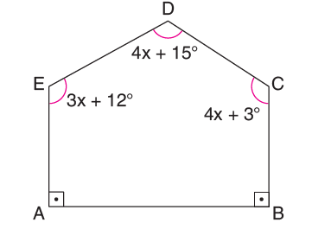

Yandaki beşgende verilen açı ölçülerine göre C açısının ölçüsü kaç derecedir? **(5 puan)**

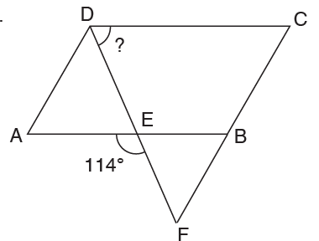

Yandaki ABCD dörtgeni paralelkenar ve m(AEF)= 114°dir.

m(EDC) KAÇTIR?

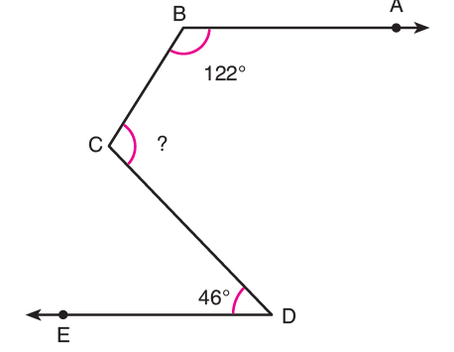

Yandaki şekilde [BA//ED ,m()=122 ve m()=46 ise m()=?

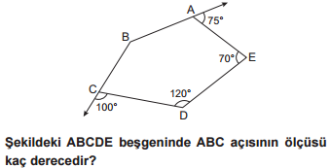

-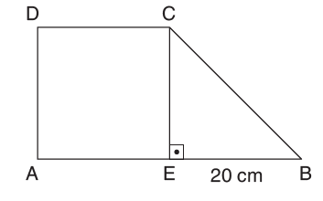

Yandaki şekilde AECD dörtgeni kare, |EB| = 20 cm ve EBC’ nin alanı 150 cm2 olduğuna göre ABCD yamuğunun alanı kaç santimetre karedir?

Aritmetik ortalaması 40 olan 10 sayıdan 130 sayısı çıkarılırsa kalan dokuz sayının aritmetik ortalaması kaç olur?

**A)**20 **B)**25 **C)**30 **D)**35

**9,12,11,13,14,11,16,14,18**

sayı dizisinin medyanı kaçtır?

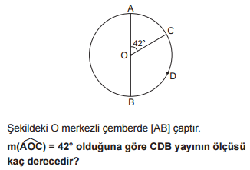

**.** 1,2,2,3,3,3,5,5,5,6,6,6,6,7,7,7 sayı dizisinin modu kaçtır?

**A)**3 **B)**5 **C)**6 **D)**7